Claude Code如何配置Hook钩子

配置文件内监听事件以及要执行的命令
事件触发时，claude code给脚本发送标准输入stdin并执行（这里的stdin指的是整个任务的上下文自动被Claude Code打包成的json字符串）
脚本执行完成后，通过 退出码（判断执行是否成功，0成功，1~255失败） + 打印输出 和claude code通信
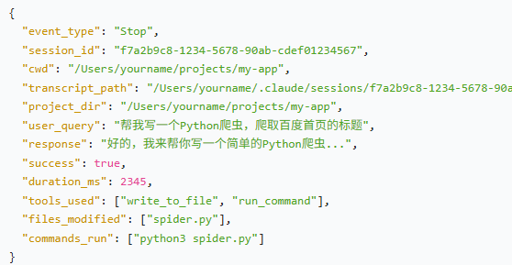

~/.claude/settings.json
添加钩子配置
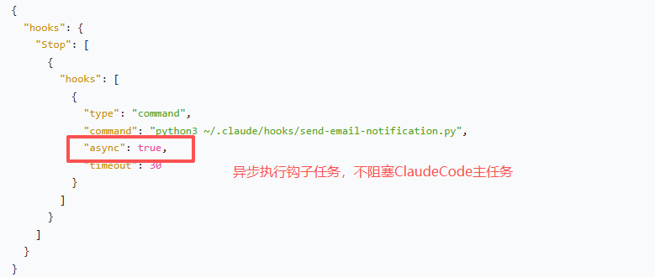

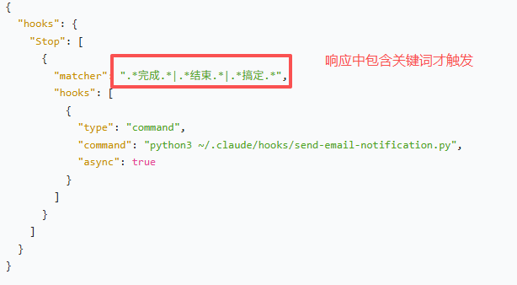

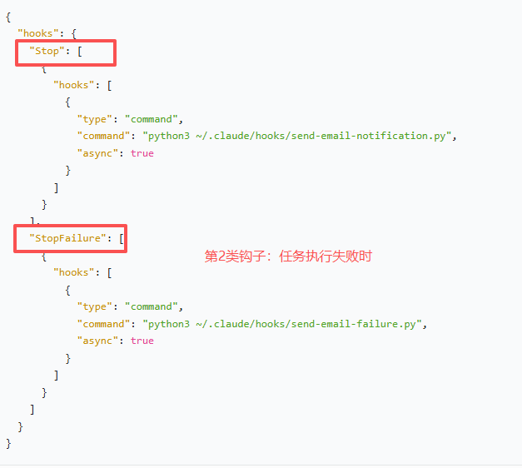

【脚本】~/.claude/hooks/task.py

执行脚本中该如何写接收和发送逻辑：

input_data = json.loads(sys.stdin.read()) # 读取ClaudeCode 传来的上下文
session_id = input_data.get('session_id', '未知') # 获取上下文中的session_id
# 退出码和打印输出
print("邮件发送成功")
sys.exit(0)
except Exception as e:
print(f"邮件发送失败: {e}", file=sys.stderr)
sys.exit(1)

【命令行-给脚本添加执行权限】
chmod +x ~/.claude/hooks/send-email-notification.py

